**Olist**

**impacto da operação logística na satisfação do cliente**

**Yldebran Santana**

yldebran.santana@gmail.com

2024

Sumário

INTRODUÇÃO 3

NECESSIDADE DO CLIENTE E PROBLEMA DE NEGÓCIO 3

SEQUENCIAMENTO DE ATIVIDADES 4

QUADRO DE MÉTRICAS E INDICADORES PRINCIPAIS 5

ANÁLISE EXPLORATÓRIA – DATA INSIGHTS 6

ARQUITETURA/MODELAGEM DE DADOS 10

DASHBOARD 11

INFORMAÇÕES ADICIONAIS 12

# INTRODUÇÃO

Este projeto apresenta uma integração de conhecimentos de negócios com competências técnicas em análise de dados e business intelligence (BI). Para a construção da solução, foram escolhidas duas ferramentas principais: Python e Power BI.

Python foi selecionado devido à sua flexibilidade e suporte nativo ao SQLite, permitindo o desenvolvimento de uma solução focada nos requisitos do projeto. Já o Power BI foi escolhido por sua robustez e acessibilidade.

O projeto fez uso de programação orientada a objetos e combinou o SQL com Python para executar a extração de arquivos do kaggle, a construção de um banco de dados de staging e, posteriormente, o Data Warehouse, que alimentou o painel feito no power BI.

O ambiente de desenvolvimento utilizado foi o Visual Studio Code (VSCode), com versionamento de código gerenciado via Git. O repositório encontra-se disponível publicamente, no link: https://github.com/ylder/20241115_etl_olist_logistica_satisfacao.

# NECESSIDADE DO CLIENTE E PROBLEMA DE NEGÓCIO

Ao explorar os dados, foi identificado que o resultado da Olist em nenhum momento pode ser classificado como positivo **em relação a satisfação dos clientes**. Tendo em vista isso, uma estratégia é visualizar cada área de negócio, para entender suas respectivas oportunidades de melhoria que, somadas, geram impacto significativo. Para este trabalho:

o objetivo é confirmar se deficiências na cadeia logística geraram impacto na satisfação do cliente.

Em caso afirmativo, trazer **diagnósticos do cenário passado** e munir o time de logística com uma **solução para acompanhamento do cenário** (dashboard) buscando fomentar ações preventivas e reativas que possam contribuir com o aumento da satisfação dos clientes.

# **SEQUENCIAMENTO DE ATIVIDADES**

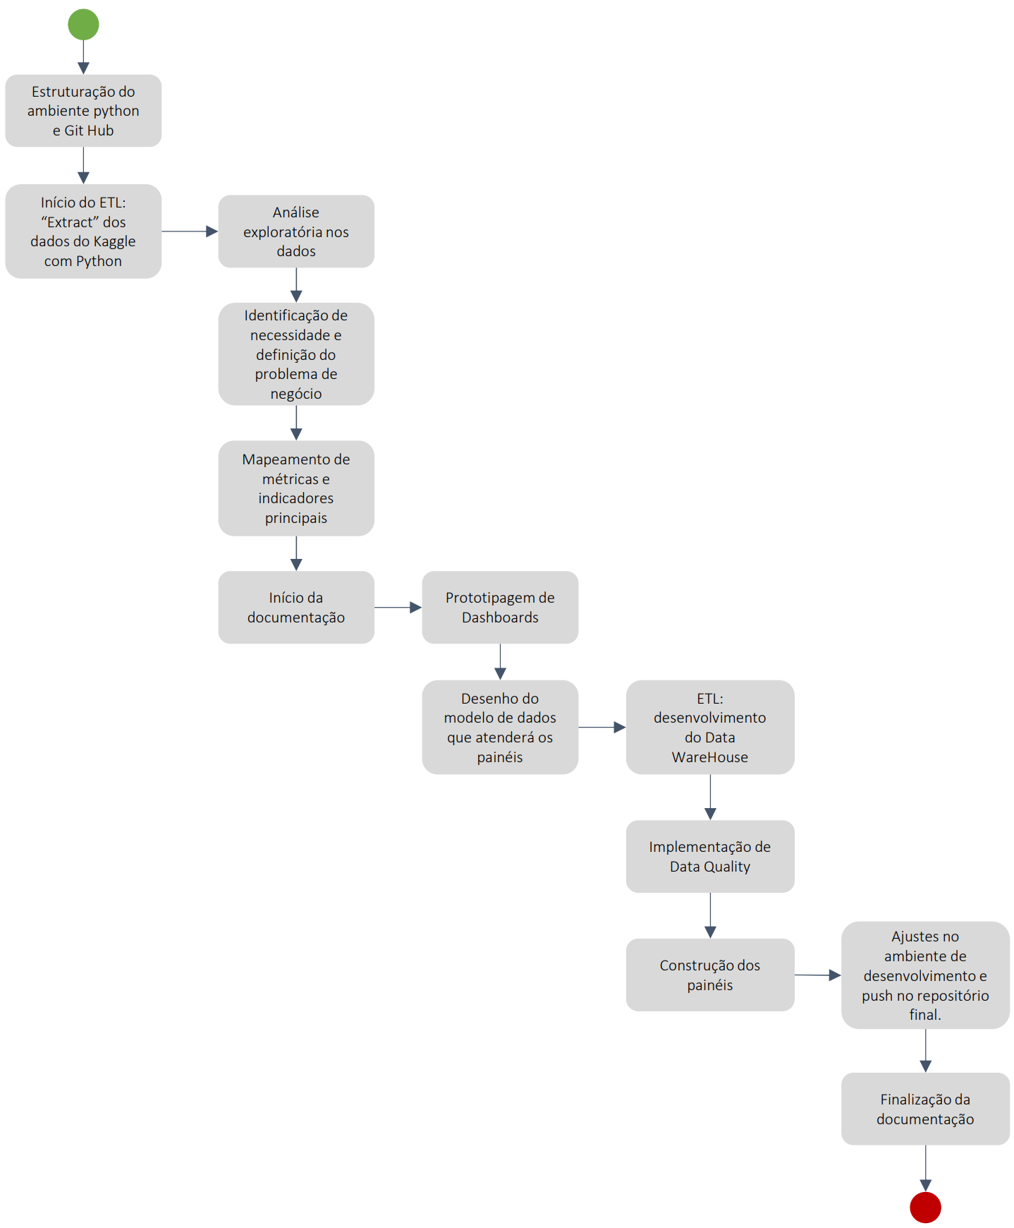As atividades realizadas seguiram uma ordem que viabilizasse a compreensão de uma necessidade do cliente, levando em consideração que isto também é um ponto a ser observado nesta avaliação de conhecimento. Adiante, compartilho as atividades realizadas:

# QUADRO DE MÉTRICAS E INDICADORES PRINCIPAIS

# ANÁLISE EXPLORATÓRIA – DATA INSIGHTS

Durante a análise exploratória, ocorreu a busca por oportunidades de melhoria referente a satisfação do cliente da Olist, pois a manutenção de uma empresa no mercado é fortemente marcada pela experiência que seus consumidores tem com a marca.

Tendo em vista isso, como método de avaliação, optou-se pela escolha do Net promoter score (NPS), um dos indicadores mais confiáveis de medição da satisfação do cliente, publicado em 2003, no artigo “The One Number You Need to Grow”, por Fred Reichheld, na renomada **Havard Business Review** e amplamente utilizado por empresas como Apple, Mercado Livre, Natura etc.

O NPS apresentar uma sequência de 0 a 10 e pede que o cliente defina sua satisfação dentro dessa escala, sendo 0 muito ruim e 10 muito bom. No caso da Olist, é de 0 a 5. Após isso, define-se que cada cliente como detrator (notas de 0 a 6), neutro (notas de 7 a 8) e promotor (notas de 9 a 10). Por fim, calcula-se o NPS:

(Total avaliações promotoras – Total avaliações detratoras) ÷ Total de avaliações

Seu resultado deve ser interpretado sob os seguintes parâmetros:

* Excelência: de 75% a 100%;
* Qualidade: de 50% a 74%;
* Aperfeiçoamento: de 0% a 49%;
* Crítica: de -100% a -1%.

Sendo assim, aplicando este conceito, temos o seguinte cenário para Olist:

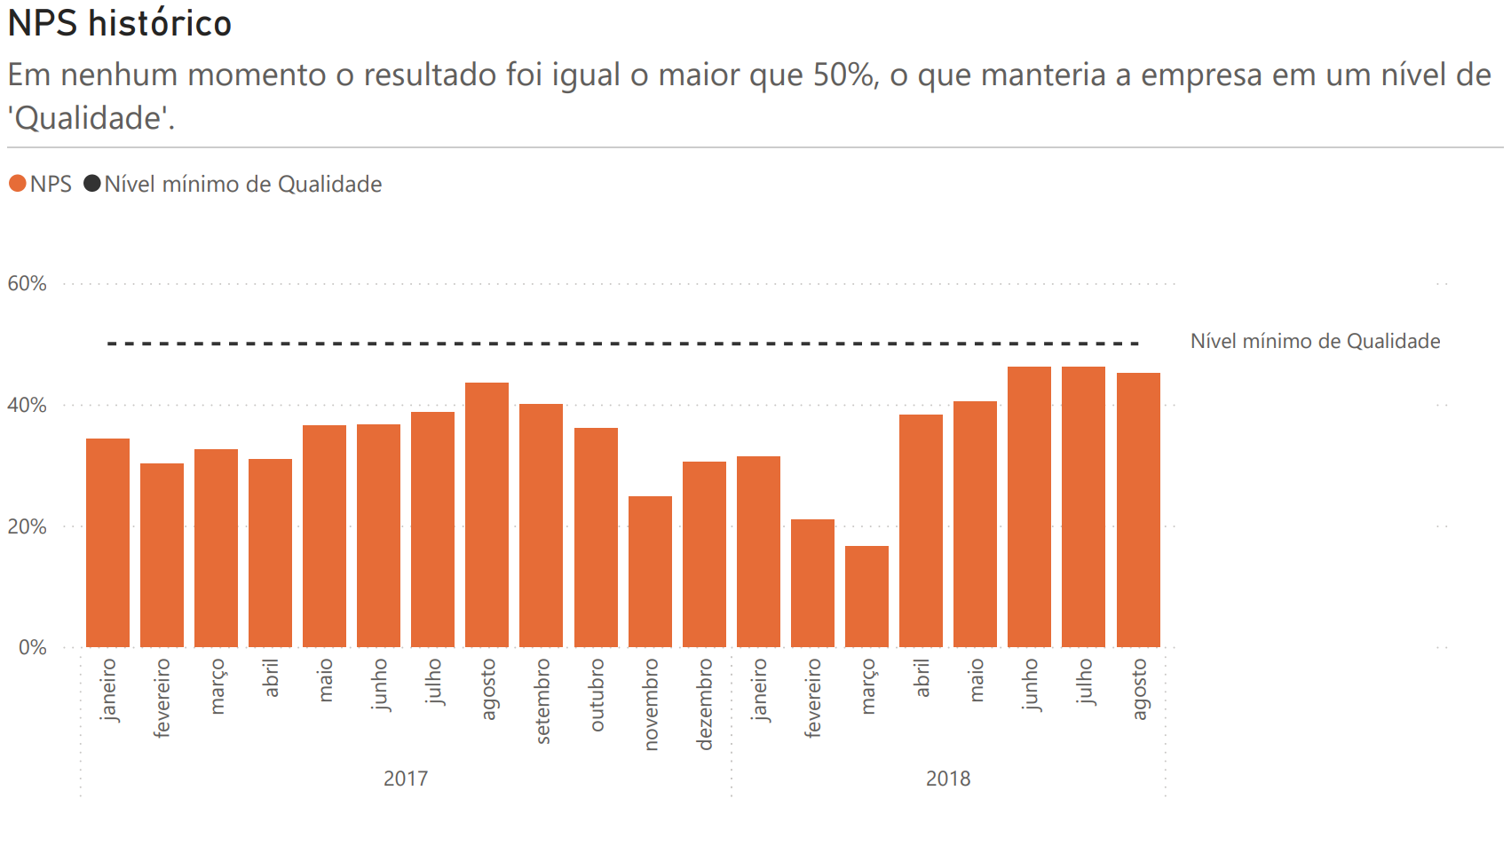

Tendo como foco do trabalho entender se há oportunidades de melhoria na logística que possa impactar este indicador, verifiquei o resultado de Service level agrément (SLA) fora do prazo, ou a **taxa de entregas fora do prazo**, dedicado a cada um dos pedidos que receberam avaliação, estando assim classificada como “detrator”, “neutro” ou “promotor”:

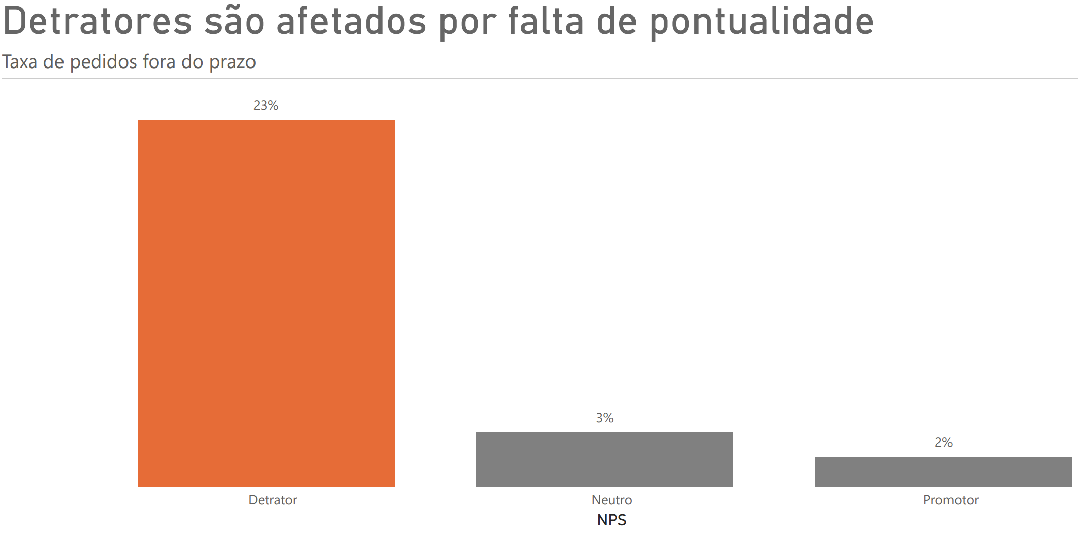

O total de avaliações detratoras no período foi de 20 mil, e delas, o total de pedidos entregues fora do prazo delas foi de 4,6 mil; ou seja, é possível afirmarmos que a falta de pontualidade é responsável por quase ¼ das avaliações detratoras.

A **confirmação de que a logística tem forte impacto** nos leva ao próximo passo que é entender onde efetivamente ocorreu gap.

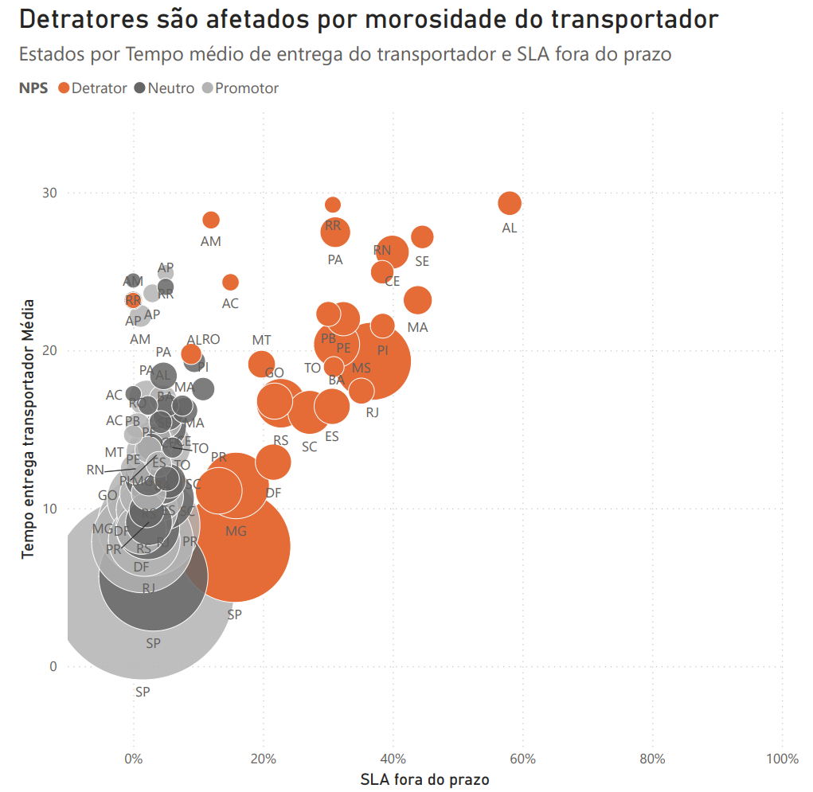

Podemos observar que os atrasos na entrega no norte e nordeste do país tendem a ser forte motivadores de avaliação negativa. Tendo como possível explicação, um volume menor de vendas na região, que podem fazer com que a malha logística dedicada não atenda bem essas regiões.

Ao mesmo tempo que temos pontos importantes a se observar: em São Paulo e Rio de Janeiro temos a maior quantidade de pacotes com avaliação ruim, estando SP com 16% de SLA fora do prazo e ,RJ, com 37% respectivamente.

Dessa forma, pode-se observar que há oportunidades de melhoria nas regiões do país que são mais afastadas e, principalmente, onde já há uma malha de atendimento estabelecida, como SP e RJ, onde se concentra o maior volume e impacto no resultado.

Trazendo agora uma visão voltada para morosidade, podemos observar que há possibilidade de haver uma relação significativa entre menor prazo de entrega e a satisfação do cliente, pois podemos observar que quanto menor o tempo para se realizar a entrega, maiores são as chances de se ter avaliação positiva.

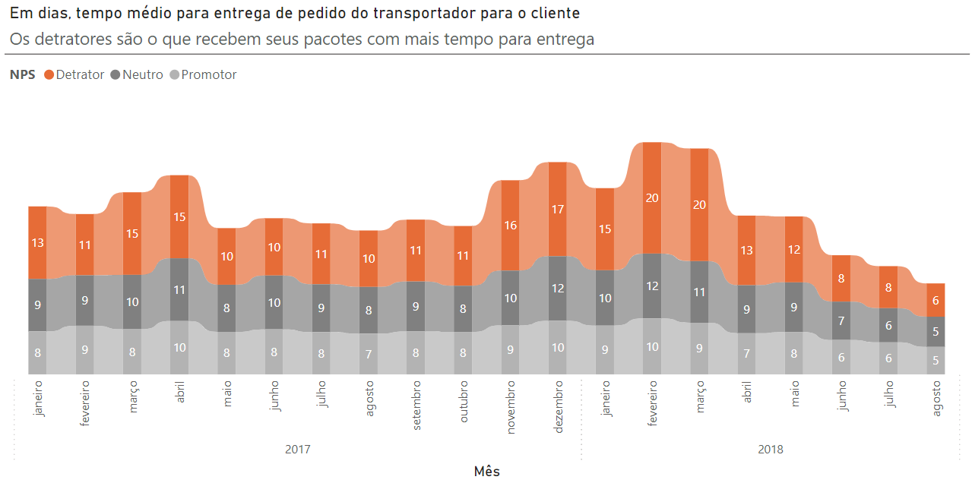

Sendo assim, podemos concluir que a deficiência logística referente ao não atendimento de prazo é um forte causador de insatisfação, ficando 3 sugestões de acionáveis para mudança desse cenário:

Curto prazo: junto ao transportador, diagnosticar causa raiz da falta de qualidade em regiões centrais, e desenvolver **planos de ações**, sendo ação prioritária devido ao volume maior, consequentemente ofendendo mais o cenário de detratores;

Médio e longo prazo: buscar estratégias para **aumentar fluidez** de sua malha logística, para atender com mais qualidade o norte do país e **diminuir o tempo de entrega** geral de entrega de suas mercadorias, minimizando o fator “ansiedade” do cliente após sua compra;

# ARQUITETURA/MODELAGEM DE DADOS

Todo o processo seguiu um fluxo simples para geração do dashboard final:

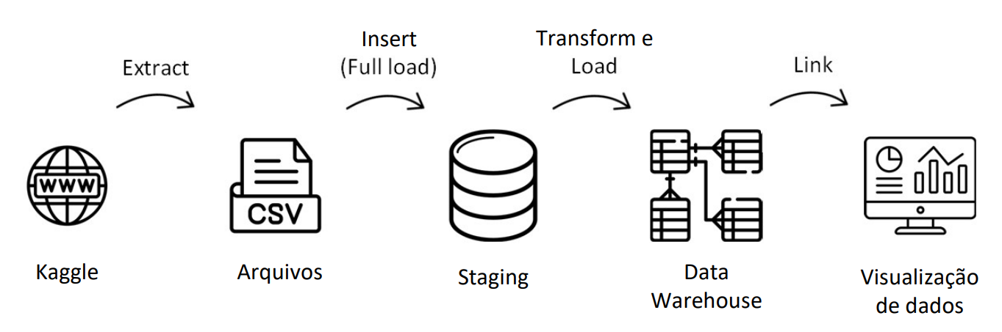

O modelo foi criado com o objetivo de ser assertivo e só conter aquilo que for utilizado no dashboard, porque assim se evita processamento desnecessário, morosidade na construção dos produtos de dados, consumo de memória e dificuldade de entendimento.

Em resumo, tivemos 2 dimensões (dados temporais e geográficos) e 2 fatos (dados de pedidos e avaliações dos pedidos).

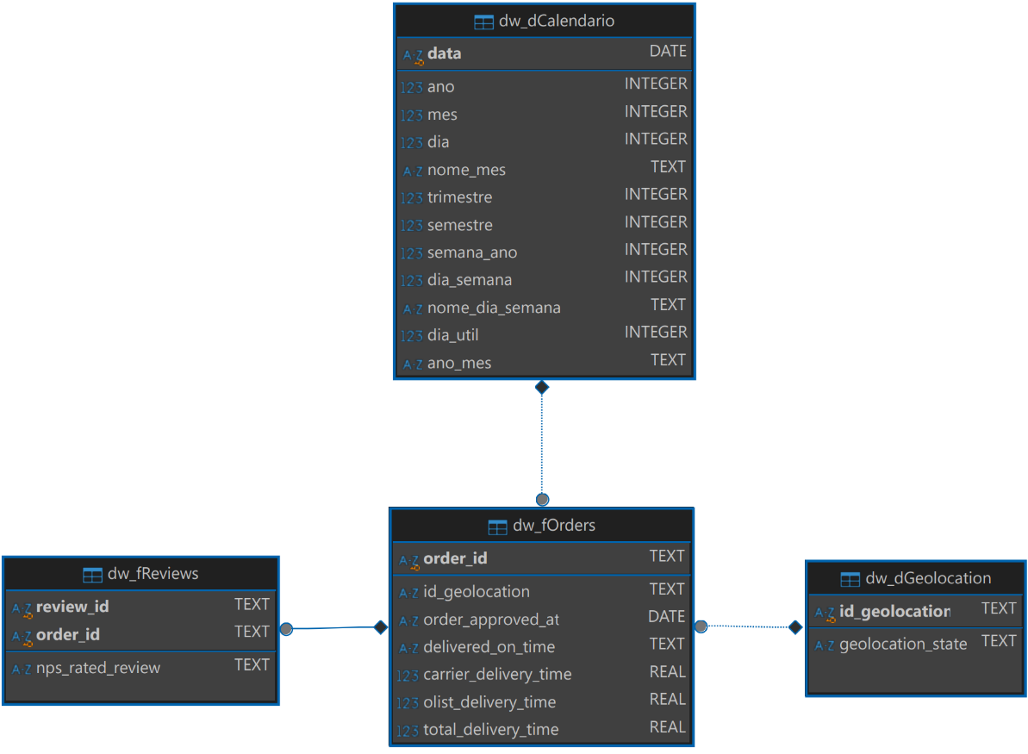

# DASHBOARD

O dashboard produzido buscou trazer a mesma abordagem usada na análise exploratória: **descrever e diagnosticar**. Dessa forma, temos 2 telas: a geral, com os principais indicadores, e a diagnóstica, onde podemos nos debruçar pela deficiência logística e a **acompanhar**.

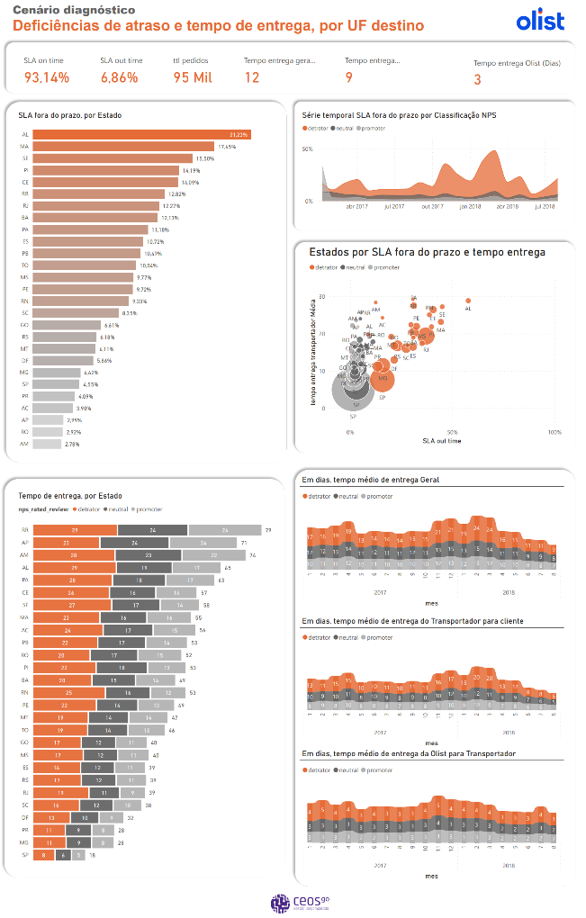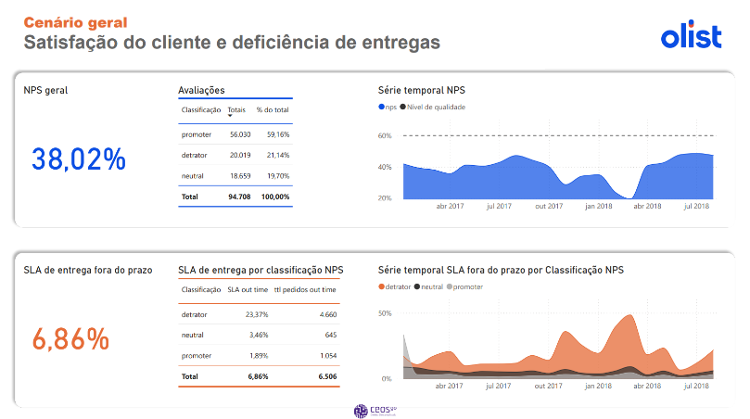 O objetivo dos painéis é fornecer com mais facilidade a **relação entre satisfação e atendimento** de prazo, além de visão clara de onde está a deficiência, para ações **preventivas e corretivas**.

# INFORMAÇÕES ADICIONAIS

Referente a data quality:

* Só foram considerados dados de 01/01/2017 a 3108/2018, pois os demais períodos apresentavam grandes lacunas;
* Só foram considerados pacotes entregues;
* Colunas com informações de datas importantes vazias não foram utilizadas;
* Valores comparativos resultantes impossíveis também foram desconsiderados (ex.: data de entrega ao cliente final ser anterior a data que o transportador recebeu o pedido).